Prédire les défaillances pour éviter des pertes
Surveiller l'état des supports mémoire pour éviter des arrêts d'exploitation qui coûtent cher
Le système d'exploitation temps réel de B&R journalise automatiquement les données portant sur l'état de santé des supports mémoire, ce qui permet de détecter les signes d'une défaillance future à un stade précoce. Le support mémoire peut être ainsi remplacé avant qu'un "crash" se produise et entraîne une perte de données ainsi qu'un arrêt d'exploitation coûteux. B&R fait partie des premières entreprises qui proposent cette fonctionnalité pour des systèmes runtime embarqués industriels.
"La défaillance d'un support mémoire peut avoir des conséquences catastrophiques," rappelle Varad Darji, responsable produit chez B&R. "Une partie des données et des paramétrages modifiés juste avant l'incident est alors toujours perdue, même si des sauvegardes sont effectuées. Ce type d'incident peut également mettre toute une machine à l'arrêt et causer des baisses de productivité qui coûtent cher tant qu'un technicien n'intervient pas pour remplacer la pièce et rétablir les paramétrages. La nouvelle fonction Storage Health Data de B&R permet de se prémunir de ce type d'incident. Il suffit d'effectuer une mise à jour d'Automation Studio, l'environnement d'ingénierie de B&R, pour en disposer.
Un outil prédictif pour les techniciens et les opérateurs
Les informations fournies par la fonction Storage Health Data peuvent être visualisées dans l'application web System Diagnostics Manager de B&R. Le personnel de maintenance peut ainsi procéder au remplacement des supports mémoire potentiellement défaillants pendant des temps d'arrêt planifiés. Il est également possible de programmer des fonctions signalant à l'opérateur qu'un support mémoire a atteint, par exemple, 80% de sa durée de vie.

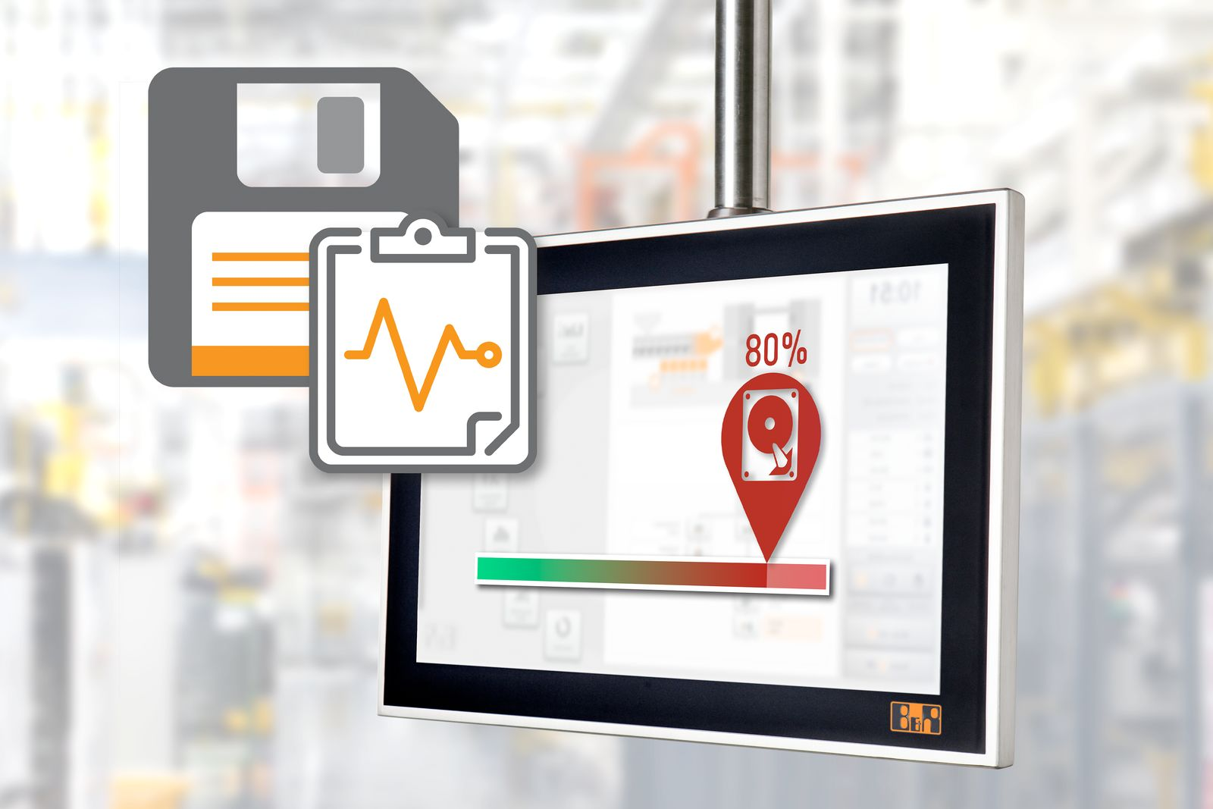
La dégradation de l'état d'un support mémoire peut se solder par une perte de données. Une détection précoce permet de le remplacer avant qu'un "crash" se produise.

A propos de B&R
B&R est une société d'automatismes innovante dont le siège social est basé en Autriche et qui dispose d'agences partout dans le monde. Le 6 juillet 2017, B&R est devenue une business unit du groupe ABB. Comptant parmi les leaders de l’automatisation industrielle, B&R allie technologies avancées et ingénierie de haut niveau pour fournir à ses clients, dans la quasi-totalité des industries, des solutions complètes pour l’automatisation de machines et de lignes, le contrôle de mouvements, la visualisation et la sécurité intégrée. En s’appuyant sur des standards de communication IoT Industriel comme OPC UA, POWERLINK et openSAFETY, et sur le puissant environnement de développement logiciel Automation Studio, B&R façonne l'avenir de l'ingénierie des automatismes. Forte de son leadership technologique, la société puise sa capacité d'innovation dans sa volonté de simplifier les processus et d'aller au-delà des attentes des clients.
Pour plus d'informations : www.br-automation.com

